# Robotek prestavlja frnikole 2

Pomagaj robotku prestaviti frnikole na mesta označena z črno piko.

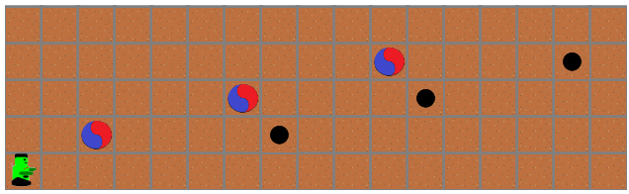

## Ideja rešitve

Opazimo vzorec za katerega lahko uporabimo zanko.

## Rešitev

